Století se značkou Aero
Výstava Národního technického muzea

Málokterá společnost nejen v Evropě, ale i na světě, se může chlubit nepřetržitou výrobou a vývojem letadel po dobu 100 let. V České republice k nim patří společnost Aero Vodochody Aerospace, která byla založena v únoru 1919 v tehdejším Československu. Na expozici přibližující bohatou historii značky Aero se podíleli uznávaní letečtí historici Pavel Kučera a Michal Plavec. Výstava přináší unikátní exponáty i dosud nepublikované dobové snímky.

Karel Ksandr, generální ředitel NTM, řekl: „Jsem nesmírně rád, že spolupráce Národního technického muzea a AERO Vodochody AEROSPACE úspěšně pokračuje. Na budově NTM byl na podzim loňského roku umístěn jako doklad vyspělosti československého průmyslu cvičný proudový letoun Aero L-29R Delfín, který poutá velkou pozornost veřejnosti. Nyní společně představujme návštěvníkům stoletou historii společnosti ve výstavě v Dopravní hale muzea.“

Výstava „Století se značkou Aero“ vznikla ve spolupráci Národního technického muzea a společnosti AERO Vodochody. „Je nám ctí, že můžeme ukázat vývoj továrny, která je po desítky let nedílnou součástí celého českého leteckého odvětví. Díky dědictví předchozích generací konstruktérů Aera můžeme i dnes pokračovat v dalším vývoji vlastních proudových letounů, na kterých stavíme svou budoucnost i dnes,“ řekl viceprezident Aera Vodochody Jan Štechr.
„Stoletá historie Aera je spjata nejen s úžasnými letouny, ale také skvělými piloty, a proto je část výstavy věnována také jim a jejich odvážným leteckým úspěchům, kterých s těmito letouny dosáhli,“ dodal spoluautor výstavy a dlouholetý zaměstnanec Aera Pavel Kučera.

V meziválečném období patřilo Aero spolu se společnostmi Letov (původně Vojenská továrna na létadla) a Avia k hlavním dodavatelům vojenských letadel československé armádě. A nezůstalo pouze u vojenských letounů, vyrábělo i dopravní nebo sportovní letadla. K nejvýznamnějším meziválečným typům bezesporu patří Aero Ab-11, letadlo, s nímž v roce 1926 prolétl pilot Vilém Stanovský s mechanikem Františkem Šimkem na etapy tři světadíly – Evropu, Asii a Afriku. Ulétli 15 tisíc kilometrů. Během okupace se v Aeru vyráběla letadla pro německou Luftwaffe.

Poválečné období je spojeno především s vybudováním nové továrny a letiště ve Vodochodech a s licenční výrobou a později vlastním vývojem a výrobou proudových letadel. Proudová cvičná letadla Aero L-29 Delfín a Aero L-39 Albatros se zapsala zlatým písmem do análů světového letectví. Na tyto úspěšné konstrukční řady navázal v devadesátých letech podzvukový bitevní letoun L-159 ALCA. V loňském roce, přesně 50 let po prvním letu L-39 firma představila veřejnosti první dokončený letoun nové generace L-39NG, jenž absolvoval svůj první let 22. prosince 2018.

Součástí výstavy jsou například dobové modely letadel továrny Aero, které pocházejí ze sbírky jejího meziválečného vlastníka JUDr. Vladimíra Kabeše, vrtule se znaky továrny Aero, palubní desky historického letadla Aero A-12, ale i současného Aero L-159 ALCA, vystřelovací sedačky VS-1 a VS-2, prstencová nádrž z letadla Aero L-29 Delfín, ale i model nejnovějšího letadla Aero L-39NG. Do jedné ze sedaček si budou moci návštěvníci také sednout a vyzkoušet si, jak se cítí piloti během letu.

Kromě různých drobných exponátů poběží na čtyřech obrazovkách důležité momenty z historie továrny Aero. Nejstarší období let 1919 až 1924 představí vybrané fotografie z alba vrchního zámečnického mistra továrny Františka Blahože, které na výstavu zapůjčila rodina Vodseďálkových. Jedná se mnohdy o raritní a dosud nezveřejněné snímky z počátků továrny Aero. Dobový dokumentární film představí slavný přelet Viléma Stanovského a Františka Šimka v roce 1926. Další krátký dokument přiblíží instalaci letadla Aero L-29R Delfín na střechu Národního technického muzea a konečně na poslední obrazovce návštěvníci uvidí záznam prvního letu a rolloutu nejnovější verze letadla této továrny – Aero L-39NG.

Výstava potrvá od 22. března do 17. listopadu 2019.

Tisková zpráva NTM 21. 3. 2019

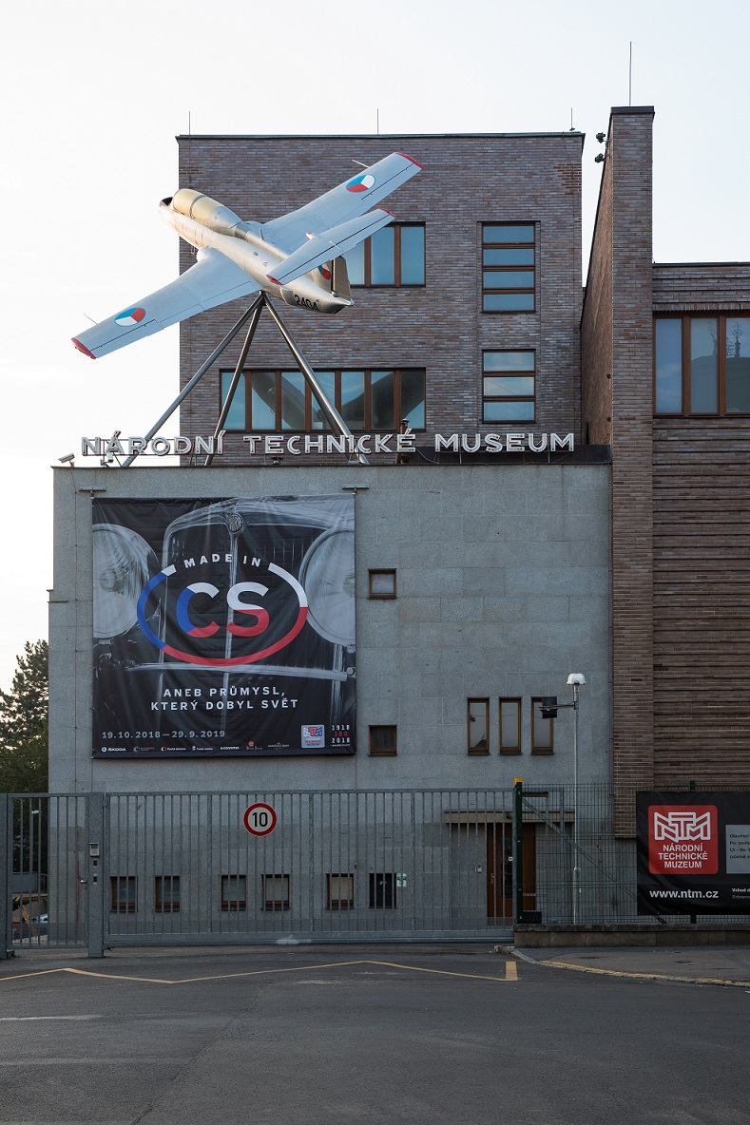
Mgr. Adam Dušek
Vedoucí Odboru PR a práce s veřejností
Email: adam.dusek@ntm.cz
Mob: +420 774 426 828
Národní technické muzeum
Kostelní 42, 170 00, Praha 7

